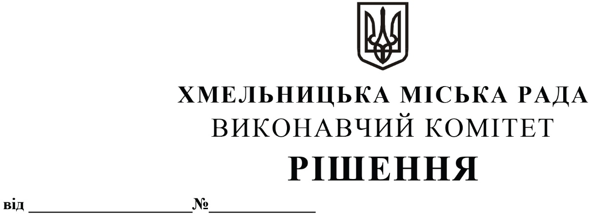

Про організацію роботи з нагляду за реалізацією проекту міжнародної технічної допомоги

Розглянувши лист Секретаріату Кабінету Міністрів України від 10.07.2024 № 16494/0/2-24 та клопотання управління транспорту та зв’язку, з метою організації роботи з нагляду за реалізацією проекту міжнародної технічної допомоги «Програма розвитку громадського транспорту України 2 - Хмельницький тролейбус - План сталої міської мобільності та Сервісна угода», бенефіціаром якого є виконавчий комітет Хмельницької міської ради, керуючись пунктом 181 Порядку залучення, використання та моніторингу міжнародної технічної допомоги затвердженого постановою Кабінету Міністрів України від 15.02.2002 № 153 «Про створення єдиної системи залучення, використання та моніторингу міжнародної технічної допомоги» і Законом України «Про місцеве самоврядування в Україні», виконавчий комітет міської ради

ВИРІШИВ:

1. Визначити заступника міського голови Миколу ВАВРИЩУКА координатором проекту міжнародної технічної допомоги «Програма розвитку громадського транспорту України 2 - Хмельницький тролейбус - План сталої міської мобільності та Сервісна угода».

2. Призначити начальника управління транспорту та зв’язку Костянтина КОСТИКА, відповідальною особою за організацію робіт, пов’язаних з реалізацією проекту міжнародної технічної допомоги «Програма розвитку громадського транспорту України 2 - Хмельницький тролейбус - План сталої міської мобільності та Сервісна угода».

3. Контроль за виконанням рішення покласти на управління транспорту та зв’язку та заступника міського голови М. Ваврищука.

Міський голова Олександр СИМЧИШИН